REŠITVE ZA SREDO, 6. 5. 2020

MAT
Rešitve:
1. 120, 160, 200, 240, 280. 210, 280, 350, 420, 490.
2. 60, 40, 120
80, 120, 150
20, 180, 240
3. 500, 2640, 1950, 760, 1050
4. R: 25 . 3m O: Potrebujejo 75 m blaga.
75 m
R: 75 m . 40 O: Nakup blaga jih bo stal 3000 evrov.
3000
5. R: 25 . 100 125 . 20
2500 2500
O: Oboje je enako.

SLJ
Rešitve S/Z (19. poglavje, 1-10)
https://www.devetletka.net/index.php?r=downloadMaterial&id=29301&file=1

DODATNO POJASNILO!!!
Tudi v tem obdobju učenci preberejo le eno od knjig za DB, torej ALI Lukec in njegov škorec ALI Hektor in male ljubezni!!!!

NAVODILO ZA ČETRTEK, 7. 5. 2020
MAT
Kaj že veš o deljenju?
-Deljenje je obratna računska operacija od množenja.
-Z množenjem preizkusimo, ali smo pravilno delili.
-Z 0 ne smemo deliti ! 5 : 0
-Če 0 delimo s 5, dobimo 0! 0 : 5 = 0 , ker je 0 . 5 = 0

Zapis v zvezek:
Delimo ustno
45 : 5 = 9 KOLIČNIK
DELJENEC DELITELJ

- Izračunaj.

40 : 8 = 42 : 6 = 36 : 9 = 25 : 5 =
6 : 1 = 81 : 9 = 27 : 3 = 80 : 10 =
- Kolikšen je količnik, če je delitelj 9, deljenec pa 36?
R: _______________________ O: ___________________________

- Kako delimo z ostankom?

Izračunaj in preizkusi.

Primer: Če si pozabil/-a!

30 (Poiščeš bližnji manjši večkratnik števila 6.) Tega ne piši v zvezek.
32 : 6 = 5 ost. _2 , ker je 5 . 6 + 2 = 32
Ostanek ne sme biti nikoli večji od delitelja.

Zdaj pa sam/-a računaj.
7 : 3 = ____ ost. ____, ker je_______________________
15 : 8 = ____ ost. ____, ker je ______________________
40 : 6 = ____ ost. ____, ker je ______________________
0 : 7 = ____ ost. ____, ker je ______________________
50 : 9 = ____ ost. ____, ker je ______________________
24 : 5 = ____ ost. ____, ker je ______________________
31 : 4 = ____ ost. ____; ker je ______________________

Ponavljaj deljenje na spodnji povezavi - Odpri pod naslovom: 100 računov (obrat poštevanke)

https://interaktivne-vaje.si/matematika/mat_100/racunam_do_100_deljenje.html

SLJ
Danes bomo spoznali uporabo besedic H in K.
Reši naloge v DZ/ 55-57 (naloge 11-18).
Vadi še na spodnjih povezavah.
https://www.thatquiz.org/sl/practicetest?1w4ln0mzmc0
https://www.uciteljska.net/kvizi/HotPot/Slovenscina/Kuza/h-k.htm
https://www.thatquiz.org/sl/practicetest?1x4ln0ty8a1t

NIT
Danes boš spoznal-a še zadnje čutilo - KOŽO

1. naloga:

Nekdo od domačih naj ti v vrečo pripravi različne predmete.
Sezi z roko v vrečo in otipaj predmet. Poskusi ugotoviti, kaj si prijel, ne da bi pogledal. Šele nato poglej!

Ugotovitve: S tipom sem prepoznal …… predmetov.

2. naloga:

Z zakritimi očmi sestavi stavbo iz lego kock.

ZAKLJUČKI:

Uporabljal sem ____ .
Opišite, kako si se počutil, ko nisi uporabljal oči!

Poglej si oddajo na spodnji povezavi in izvedel-a boš veliko novega o tem čutilu.
https://4d.rtvslo.si/arhiv/od-popka-do-zobka/174536961 (do 6.10)

Zapis v zvezek.
Nos je čutilo za voh. Z njim zaznavamo različne vonjave. Sporočila gredo po vohalnem živcu v možgane.

Jezik je čutilo za okus. Različni deli jezika zaznajo različne okuse: sladko, kislo, slano in grenko. Po okušalnem živcu se sporočilo prenese v možgane.

Koža zazna dotik, pritisk, bolečino, toploto in hlad. Sporočilo o tem se prek živcev prenese v možgane.

DRU
-Preberi besedilo v UČ/ s. 40.
-Del Slovenije, v katerem je tudi naša domača pokrajina, se imenuje Gorenjska.
Oglej si zemljevid in reši 1. nalogo v DZ/ 68.
https://www.google.si/maps/place/Gorenjska/@46.2428224,13.826679,9z/data=!3m1!4b1!4m5!3m4!1s0x477ab9ef1c6f5d51:0xecb4a562d9be7d6c!8m2!3d46.315418!4d14.2913118?hl=sl

-Ponovi o reliefnih oblikah Zemljinega površja (doline, kotline, planote, gričevja, hribovja, gorovja).
Dvakrat klikni na spodnjo slikico. Vsako naslednjo sliko potem odpreš z novim klikom.
Če ne moreš odpreti, si vsebino poglej v priponki.
Zapis v zvezek: Domača pokrajina
Odgovori na vprašanja.
- Kje leži tvoj domači kraj (ravnina, dolina, kotlina…)?
- Kateri večji kraj leži blizu tvojega domačega kraja?
- Katere reke, potoki tečejo v bližini tvojega doma?
- Kako se imenujejo okoliške vzpetine?
-Reši še 2. nalogo v DZ/ 68.
-Pogovarjali smo se že o občini Jesenice.
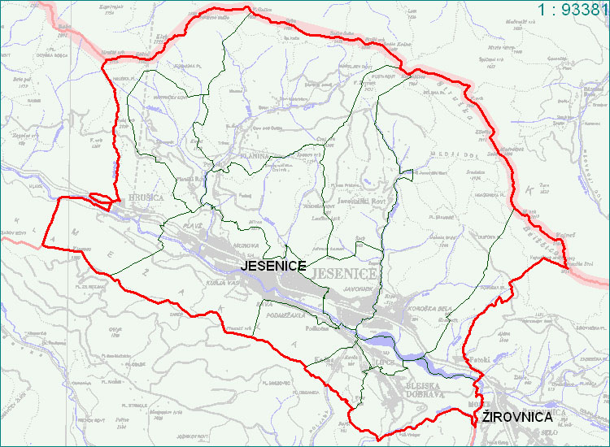
- Naštej vse kraje v občini Jesenice-omenili smo le tiste, v katerih živijo učenci našega razreda. Morda poznaš še kakšnega, ki ga nismo omenili?

Podatke o naseljih, grbu, županu in še marsičem v občini Jesenice lahko najdeš na spodnji povezavi.
https://sl.wikipedia.org/wiki/Ob%C4%8Dina_Jesenice
-Reši še 5. nalogo v DZ/ s. 70. Pomagaj si z učbenikom.
GLEDE OCENJEVANJA DRUŽBE GLEJ NAVODILA V PRIPONKI (ocenjevanje- družba) !!!
ŠPO
-Gimnastične vaje po lastni izbiri

-Skok v daljino z mesta
Poglej si spodnjo povezavo:

https://www.youtube.com/watch?v=kSmMUE_GKeU
PRI IZVEDBI BODI POZOREN NA:

-sonožni odriv
-3-krat zamahni z rokami (odrini se z rokami naprej)
-sonožni doskok

Skoči večkrat. Mesto doskoka označi s kamenčkom, zariši v pesek, gozdna tla, s kredo na dvorišču. Poskušaj izboljšati svoj predhodni rezultat.

-Poskusi še tole (če nimaš obročev, kroge nariši na tla):

https://www.youtube.com/watch?v=blPDhCJ9dxs

